**DESCUBRE SANTANDER**

**CULTURAL 3N/4D**

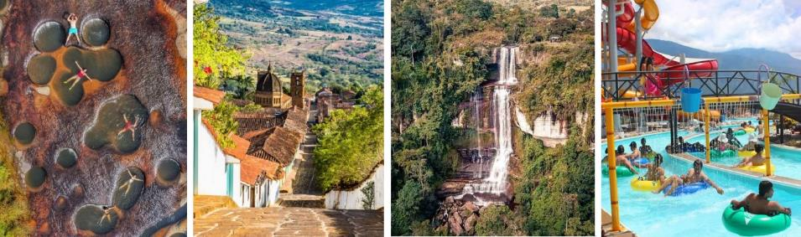

**EL PLAN INCLUYE:**

* Alojamiento en el Hotel Hacienda Guane (1 noches)
* Alojamiento en el Hotel La Quinta del Muelle (2 noches)
* Impuestos y Seguro Hotelero
* Transporte ida y regreso desde Bogotá o Tunja
* Alimentación 4 Desayunos, 3 Cenas
* Visita a las Gachas (Guadalupe)
* Visita a la Cascada de los Caballeros (San José de Suaita)
* Visita El Socorro (Pueblo Patrimonio)
* Entrada al Parque El Gallineral (San Gil)
* Tour por Barichara
* Entrada al Parque Nacional del Chicamocha (PANACHI)

(Incluye Teleférico)

* Entrada Acuaparque
* Rafting en el Río Fonce
* Coordinador de viaje.
* Guía profesional local
* Asistencia médica

**NO INCLUYE**

* Gastos no especificados en el programa

**ITINERARIO**

**Día 0**

* Nuestra salida se realiza un día antes de la fecha programada.
* 11:00 pm salida hacia el municipio de Oiba. Punto de encuentro Maloka costado sur oriental frente al semáforo peatonal del centro comercial Salitre Plaza, recorrido de aproximadamente de 8 horas.
* La asignación de la silla en el bus será de acuerdo a la llegada de los pasajeros y será durante todo el recorrido.

**Día 1**

* 6:00 am Llegada al municipio del Oiba, Desayuno.
* Traslado a Cascada de las gachas y Cascada de los Caballeros.
* 12:30 pm Almuerzo (por cuenta de cada pasajero)
* Traslado al hotel en Oiba, Check-In.
* 7:00 pm Cena.

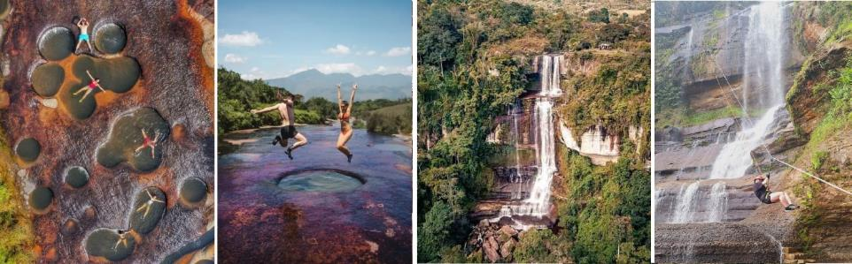

**Día 2**

* 7:00 – 8:00 am Desayuno. Check Out.
* Traslado al municipio del Socorro, recorrido con guía profesional y Desayuno.
* Traslado a San Gil y Entrada al Parque El Gallineral, recorrido por el parque.
* 12:30 pm Almuerzo (por cuenta de cada pasajero)
* Traslado a la población de Barichara, Tour en Tuc Tuc por Barichara traslado al hotel, Check-In.
* 7:00 pm Cena.

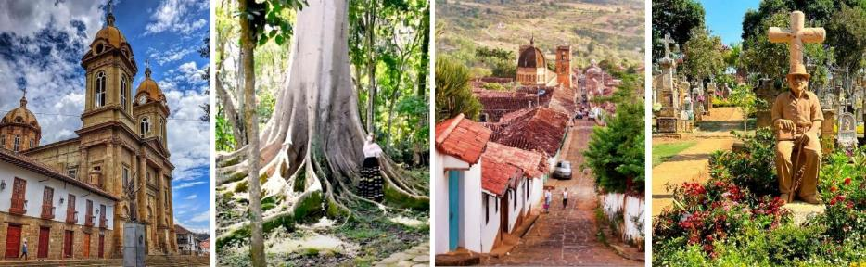

**Día 3**

* 7:30 - 8:15 am Desayuno.
* 8:30 am salida al Parque Nacional del Chicamocha y Acuaparque.
* 12:30 pm Almuerzo (por cuenta de cada pasajero)
* 6:00 pm retorno al hotel.
* 7:00 pm Cena en Hotel.

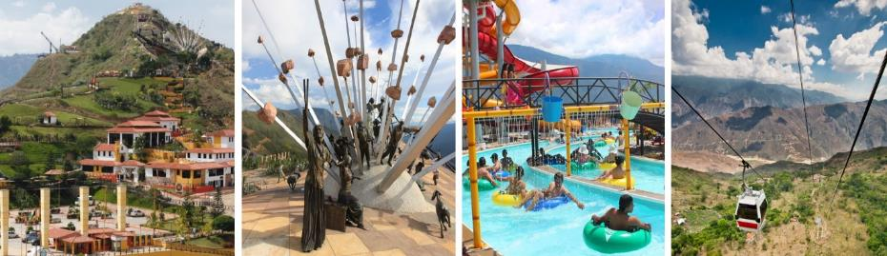

**Día 4**

* 7:30 - 8:15 am Desayuno, 8:30 am Rafting en el Rio Fonse. Retorno al hotel Check Out.
* 12:00 m Almuerzo en carretera, retorno a nuestra ciudad de origen.
* Aplica condiciones y restricciones, Itinerario sujeto a cambios antes o durante el recorrido por factores ajenos a la operación.

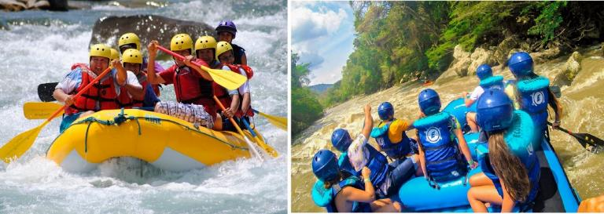

|  |  |  |  |  |
| --- | --- | --- | --- | --- |
| **TARIFAS POR PERSONA** | | | | |
| **MULTIPLE** | **DOBLE** | **SENCILLA** | **NIÑOS (3 a 8 AÑOS)** | **NIÑOS (0 a 2 AÑOS)** |
| $ 949.000 | $ 979.000 | $1’099.000 | $ 929.000 | $ 100.000 |
|  |  |  |  |  |

**RECOMENDACIONES DURANTE EL TOUR**

Para que disfrute su experiencia al máximo en este tour, le compartimos las siguientes recomendaciones:

Debemos llevar buena sociabilidad, muchas ganas de viajar, copiosas ambiciones de conocer, un átomo de curiosidad, una cucharadita de planeación, dominar la rigidez a descubrir nuevos espacios, una gran porción de improvisación.

* Ropa cómoda y transpirable
* Preferiblemente llevar prendas de secar rápido
* Ropa para cambio después de las actividades con agua
* Un morral cómodo, de dos tiras para cargar en la espalda.
* Llevar lo necesario como dinero en efectivo y celular
* Llevar bloqueador solar
* Llevar gorra o sombrero
* Llevar sombrilla en caso de lluvias.
* Para el Parque Nacional del Chicamocha se sugiere llevar traje de baño y toalla. En el sector de piscinas usar en lo posible calzado antideslizante para evitar accidentes.
* Calzado cómodo (tenis) que ojala proteja el tobillo.
* Llevar agua para hidratarse durante el camino.
* Para ir a las Gachas recomendamos llevar un par de medias viejas
* Para contribuir con la conservación del medio ambiente, recomendamos guardar sus residuos en una bolsa.